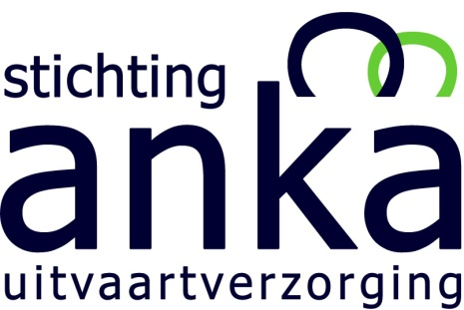
Belangrijke informatie
Bij begraven in Nederland, ANKA regelt en betaalt volgende kosten:
- ANKA, regelt alle benodigde papieren, zoals aangifte bij de gemeenten, ziekenhuisrapporten en regelen van begraafplaats.
- ANKA, betaalt gemeentebelastingen, vervoerskosten, kist, kefen (wastas) en Imam (geestelijke). Daarnaast betaalt ANKA ook voor 10 jaar huurkosten van begraafplaats.
- ANKA, betaald een maximaal bedrag van € 5000,- aan kosten
ANKA, betaalt volgende kosten niet:
- ANKA, betaalt geen onderhoudskosten van begraafplaats en
- ANKA, betaalt geen huur van begraafplaats na 10 jaar. Familie kan altijd tegen betaling, de termijn verlengen.
Bij begraven in land van herkomst:
- ANKA, regelt alle benodigde papieren, zoals aangifte bij de gemeente, ziekenhuisrapporten, buitenlandse zaken, papieren bij consulaat en regelen van repatriëren naar land van herkomst.
- Bij overbrengen naar land van herkomst, moet overledene een bewijs zoals paspoort, ID kaart of en geboorteakte van dat land hebben.
- ANKA, betaalt alle kosten inclusief een Ticket voor een familie lid.
Bij overleden in buitenland of in land van herkomst:
- ANKA, werkt alleen vanuit Nederland en niet in buitenland
- ANKA, zorgt alleen dat overledene of in Nederland begraven wordt of wordt vanuit Nederland naar het land van herkomst gestuurd.
- ANKA, haalt overledene niet naar Nederland, maar betaalt alleen een deel van kosten.
BELANGRIJK OM TE WETEN:
- Bij niet betalen van lidmaatschapskosten na drie waarschuwingen, wordt lidmaatschap beëindigd. Leden krijgen herhaalbrief, whatsappbericht en een e-mail.
- Leden moeten ieder jaar voor 1 februari van het lopende jaar hun jaarlijkse bijdrage betalen.
- Bij betaling en contact met ons, moet u altijd uw registratienummer vermelden en doorgeven.
- Kinderen vanaf 21 jaar worden automatisch uitgeschreven en zijn geen lid meer.
Zij kunnen zich altijd apart laten inschrijven.
- Alle wijzigingen zoals, geboorte van kind, adres, telefoonnummer of e-mail, moet u altijd aan ons doorgeven.
- ANKA, heeft sinds kort een tweede telefoonnummer 06 27 46 91 23
- ANKA, heeft sinds kort een nieuwe website www.ankauitvaart.nl en
nieuwe e-mail adres: anka@siznederland.nl

Het bestuur van ANKA Uitvaartzorg

